Отчет об устранении нарушений, выявленных в ходе НОКО в соответствии с планом на 2020 год

Муниципальное учреждение дополнительного образования «Дом творчества» Сланцевского муниципального района

Недостатки, выявленные в ходе независимой оценки качества условий оказания услуг МУДО «Сланцевский ДТ» | Наименование мероприятий по устранению недостатков, выявленных в ходе независимой оценки качества условий оказания услуг МУДО «Сланцевский ДТ» | Плановый срок | Ответственный исполнитель | Сведения о ходе реализации мероприятия
 |  |  |  | Реализованные меры по устранению выявленных недостатков | Фактический срок реализации
1 | 2 | 3 | 4 | 5 | 6
Не в полном объеме на сайте учреждения размещена информация | В раздел «Материально-техническое обеспечение образовательной деятельности» добавить:  - информацию о наличии кулера по адресу ул. Кирова, 16 и питьевого фонтана по адресу ул.Грибоедова, 8 | 30.06.2020 | Перфильева С.В., методист | Мероприятия, указанные в строке 2, выполнены  Ссылка на страницу https://myslanddt.ucoz.ru/index/materialno_tekhnicheskoe_obespechenie_i_osnashhennost_obrazovatelnogo_processa/0-13  Скриншот фрагмента страницы (Приложение 1) | 11.06.2020
 | Разместить фото о жизни и деятельности учреждения |  |  | Создан фотоальбом «Наша деятельность» со следующими категориями: «Наши занятия» https://myslanddt.ucoz.ru/photo/nashi_zanjatija/zanjatija_v_tvorcheskikh_obedinenijakh/10  «Творческие мероприятия» https://myslanddt.ucoz.ru/photo/nashi_zanjatija/tvorcheskie_meroprijatija/11  «Выступления» https://myslanddt.ucoz.ru/photo/nashi_zanjatija/vystuplenija/12  «Участие педагогов в мероприятиях» https://myslanddt.ucoz.ru/photo/nashi_zanjatija/uchastie_pedagogov_meroprijatijakh/13  Скриншоты фрагментов страниц (Приложение 2) | 30.06.2020
 | На главной странице сайта разместить контакты и график работы учреждения |  |  | Информация, указанная в строке 2, размещена на главной странице Ссылка на страницу https://myslanddt.ucoz.ru/  Скриншот фрагмента страницы (Приложение 3)
 | Сделать корректный поиск по сайту | 30.06.2020 | Хоханов А.И., инженер по защите информации | Используется стандартная (встроенная) функция поиска по сайту.  Велась переписка по оказанию помощи по совершенствованию данной функции.  На данный момент ожидается ответ.  Скриншот фрагмента страницы (Приложение 4)  Встроенные функции на бесплатном ресурсе пользователем изменены быть не могут | с 01.06.2020 по 22.06.2020

ПРИЛОЖЕНИЯ
к отчету МУДО «Сланцевский ДТ» по устранению недостатков, выявленных в ходе НОКО в соответствии с планом на 2020 год

Приложение 1

СКРИНШОТ ФРАГМЕНТА СТРАНИЦЫ

«Материально-техническое обеспечение и оснащенность образовательного процесса»
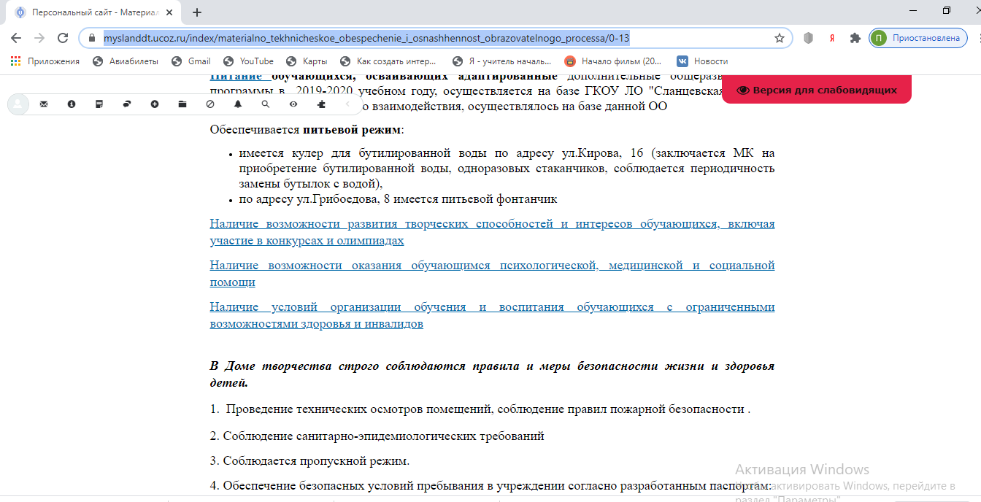

Приложение 2

СКРИНШОТЫ ФРАГМЕНТОВ СТРАНИЦ ФОТОАЛЬБОМОВ

«Наши занятия»

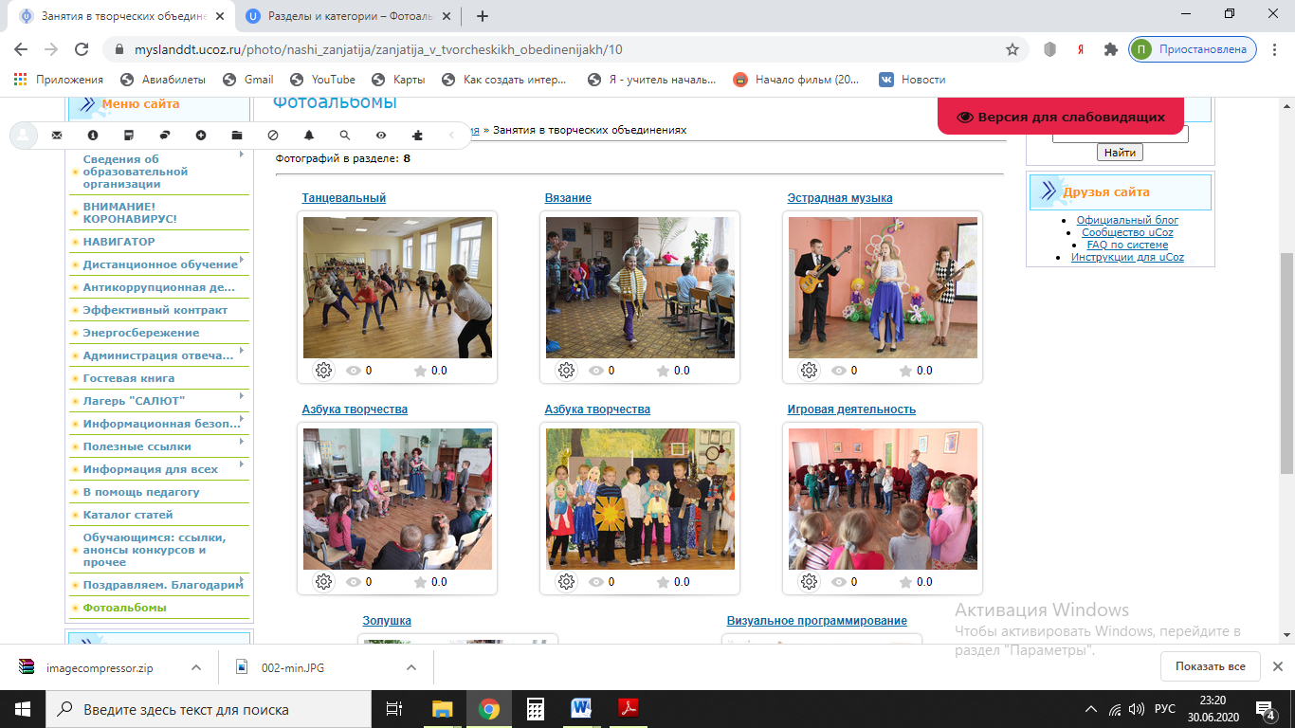

«Творческие мероприятия»

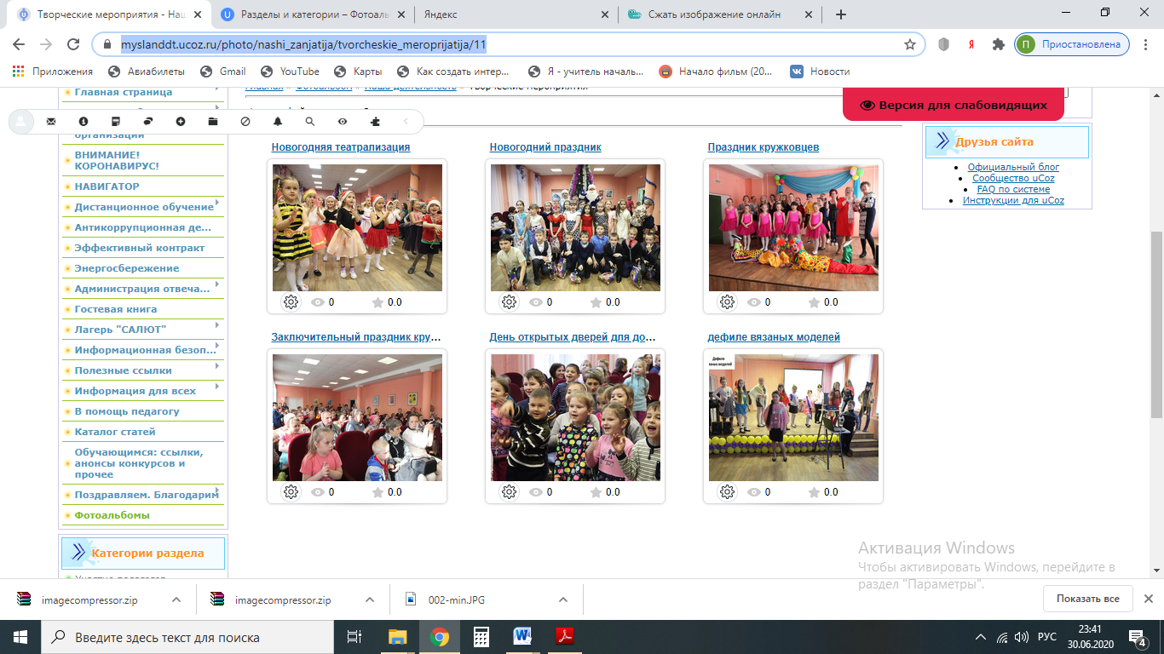

«Выступления»

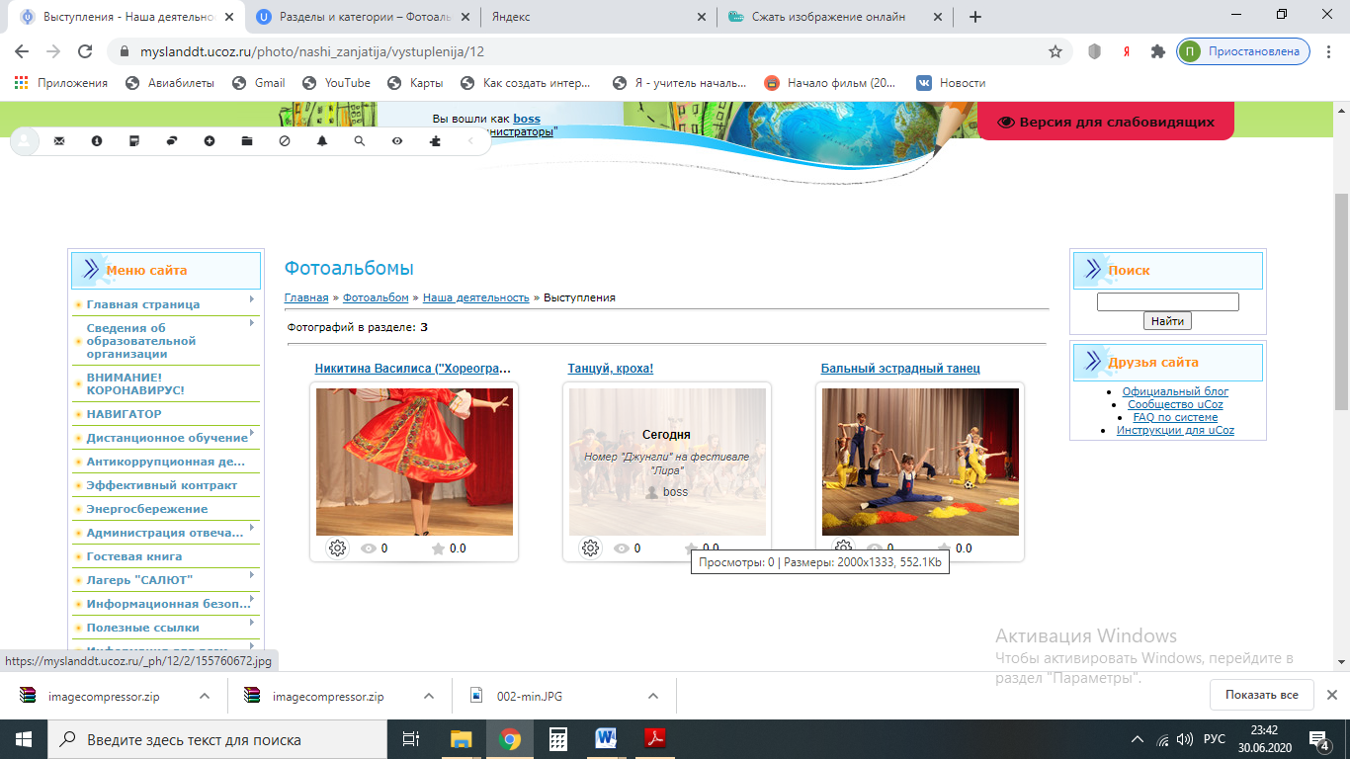

«Участие педагогов в мероприятиях»
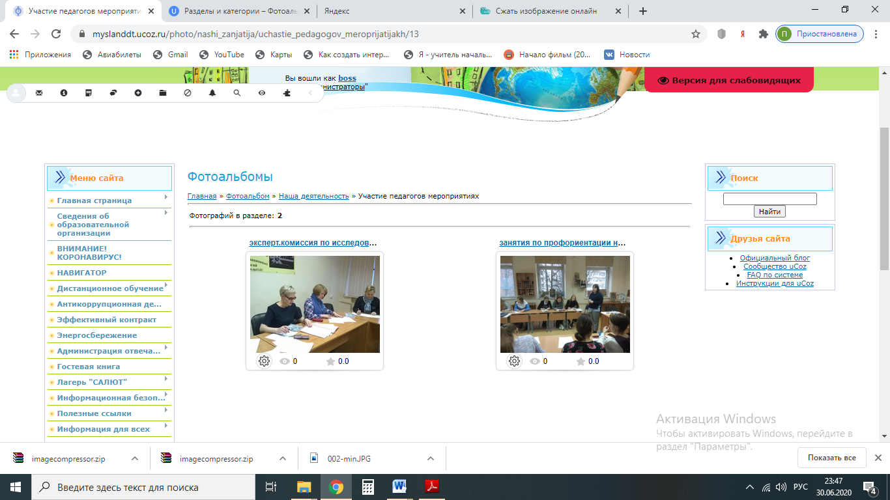

Приложение 3

СКРИНШОТ ФРАГМЕНТА ГЛАВНОЙ СТРАНИЦЫ

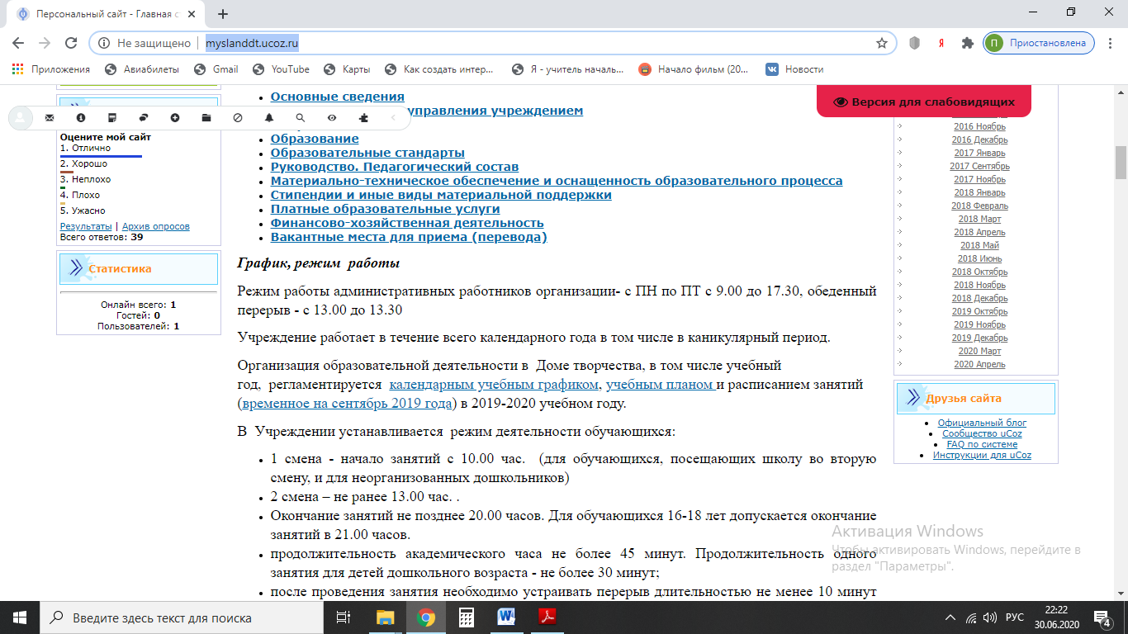

Приложение 4

СКРИНШОТ ФРАГМЕНТА ПЕРЕПИСКИ СО СЛУЖБОЙ ТЕХНИЧЕСКОЙ ПОДДЕРЖКИ

